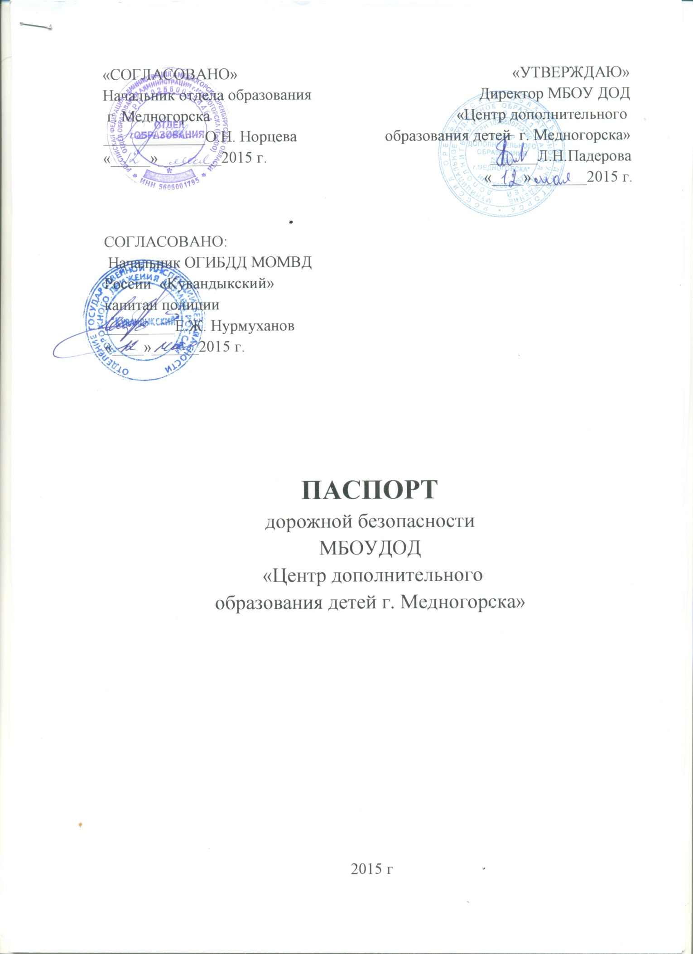

**ОБЩИЕ СВЕДЕНИЯ**

**Наименование ОУ:** Муниципальное бюджетное общеобразовательное учреждение дополнительного образования детей «Центр дополнительного образования детей г. Медногорска»

**Тип ОУ:** учреждение дополнительного образования детей

**Юридический адрес**: 462274 Оренбургская область, г. Медногорск, ул. Советская 14

**Руководитель ОУ**: Падерова Любовь Николаевна, 8 (35379) 32703

**Заместитель директора:** Старкова Наталья Петровна, 8 (35379) 32402

**Ответственный работник муниципального органа образования:**

- ведущий специалист по воспитательной работе отдела образования администрации г. Медногорска Бутузова Светлана Александровна,

8 (35379)32700.

**Ответственные работники от Госавтоинспекции:**

- капитан полиции, инспектор по пропаганде безопасности дорожного движения ОГИБДД МОМВД России «Кувандыкский» Регентова Ольга Анатольевна, 8(35361)21981;

- капитан полиции, государственный инспектор дорожного надзора ОГИБДД МОМВД России «Кувандыкский» Лыскин Евгений Петрович, 8(35361)21981

**Ответственный работник за мероприятия по профилактике детского травматизма:** руководитель структурного подразделенияБайтурина Гульзада Рашитовна,8 (35379) 32402

**Руководитель или ответственный работник дорожно-эксплуатационной организации, осуществляющий содержание УДС:** генеральный директор МУП «Коммунальный специализированный комбинат» Подшибякин Олег Леонидович, 8 (35379)38675

**Руководитель или ответственный работник дорожно-эксплуатационной организации, осуществляющий содержание ТСОДД:** генеральный директор МУП «Коммунальный специализированный комбинат» Подшибякин Олег Леонидович, 8 (35379)38675

**Количество воспитанников:** 550 человек

**Наличие уголка по БДД:** 1

**Наличие класса по БДД:** 1

**Наличие автогородка (площадки) по БДД:** нет

**Наличие автобуса:** нет

**Режим работы МБОУ ДОД «Центр дополнительного образования детей г. Медногорска»:** 09.00 – 20.00

**Телефоны оперативных служб:**

- МЧС: 01, 3-11- 31;

- полиция: 02; 3-08-36

- скорая помощь: 03

- дорожно-эксплуатационная организация: 3-86-75

**СОДЕРЖАНИЕ**

I. План - схемы ОУ

1.Район расположения МБОУДОД «Центр дополнительного образования детей г. Медногорска», пути движения транспортных средств и учащихся.

2. Маршруты движения организованных групп детей от МБОУДОД «Центр дополнительного образования детей г. Медногорска» к ДК «Металлург».

3. Пути движения транспортных средств к местам разгрузки/погрузки и рекомендуемых безопасных путей передвижения учащихся на территории МБОУДОД «Центр дополнительного образования детей г. Медногорска».

II. Приложение

1. План работы отделения ОГИБДД МОМВД России «Кувандыкский» и отдела образования администрации муниципального образования г. Медногорск по профилактике детского дорожно-транспортного травматизма на 2015 год.

**D:\ДЛЯ САЙТА ЦДО\Изображение 6.tif**

**D:\ДЛЯ САЙТА ЦДО\2.tif**

**D:\ДЛЯ САЙТА ЦДО\3.tif**